CÔNG TY TNHH KỸ THUẬT CÔNG NGHỆ QS

QUY TRÌNH
SẢN XUẤT THIẾT BỊ ĐIỆN TỬ
ISO.QT-14

 | Người lập | Người kiểm tra | Người phê duyệt
Họ và tên
Chức vụ
Ký tên

THEO DÕI SỬA ĐỔI TÀI LIỆU
TT | Vị trí sửa đổi | Tóm tắt nội dung sửa đổi | Ngày hiệu lực

1. MỤC ĐÍCH
- Quy định trình tự và nội dung các bước sản xuất thiết bị điện tử, nhằm đảm bảo sản phẩm được sản xuất theo đúng quy trình công nghệ đã phê duyệt, đạt yêu cầu chất lượng trước khi nhập kho hoặc giao khách hàng.
2. PHẠM VI ÁP DỤNG
- Áp dụng cho toàn bộ hoạt động sản xuất thiết bị điện tử tại Công Ty TNHH Kỹ Thuật Công Nghệ QS, với sự tham gia của Phòng Kế hoạch, Ban lãnh đạo, Bộ phận QC và Phòng sản xuất.
3. TÀI LIỆU VIỆN DẪN
- Điều khoản 8.5 (Sản xuất và cung cấp dịch vụ) Tiêu chuẩn ISO 9001:2015.
- Điều khoản 8.5.1 (Kiểm soát sản xuất và cung cấp dịch vụ) Tiêu chuẩn ISO 9001:2015.
4. ĐỊNH NGHĨA
- Lệnh sản xuất: là văn bản do Phòng kế hoạch phát hành, xác nhận kế hoạch sản xuất, số lượng, chủng loại và thời hạn hoàn thành.
- Bán thành phẩm: là sản phẩm đã hoàn thành một phần công đoạn sản xuất, chưa qua toàn bộ kiểm tra chất lượng.

5. NỘI DUNG
5.1. Lưu trình
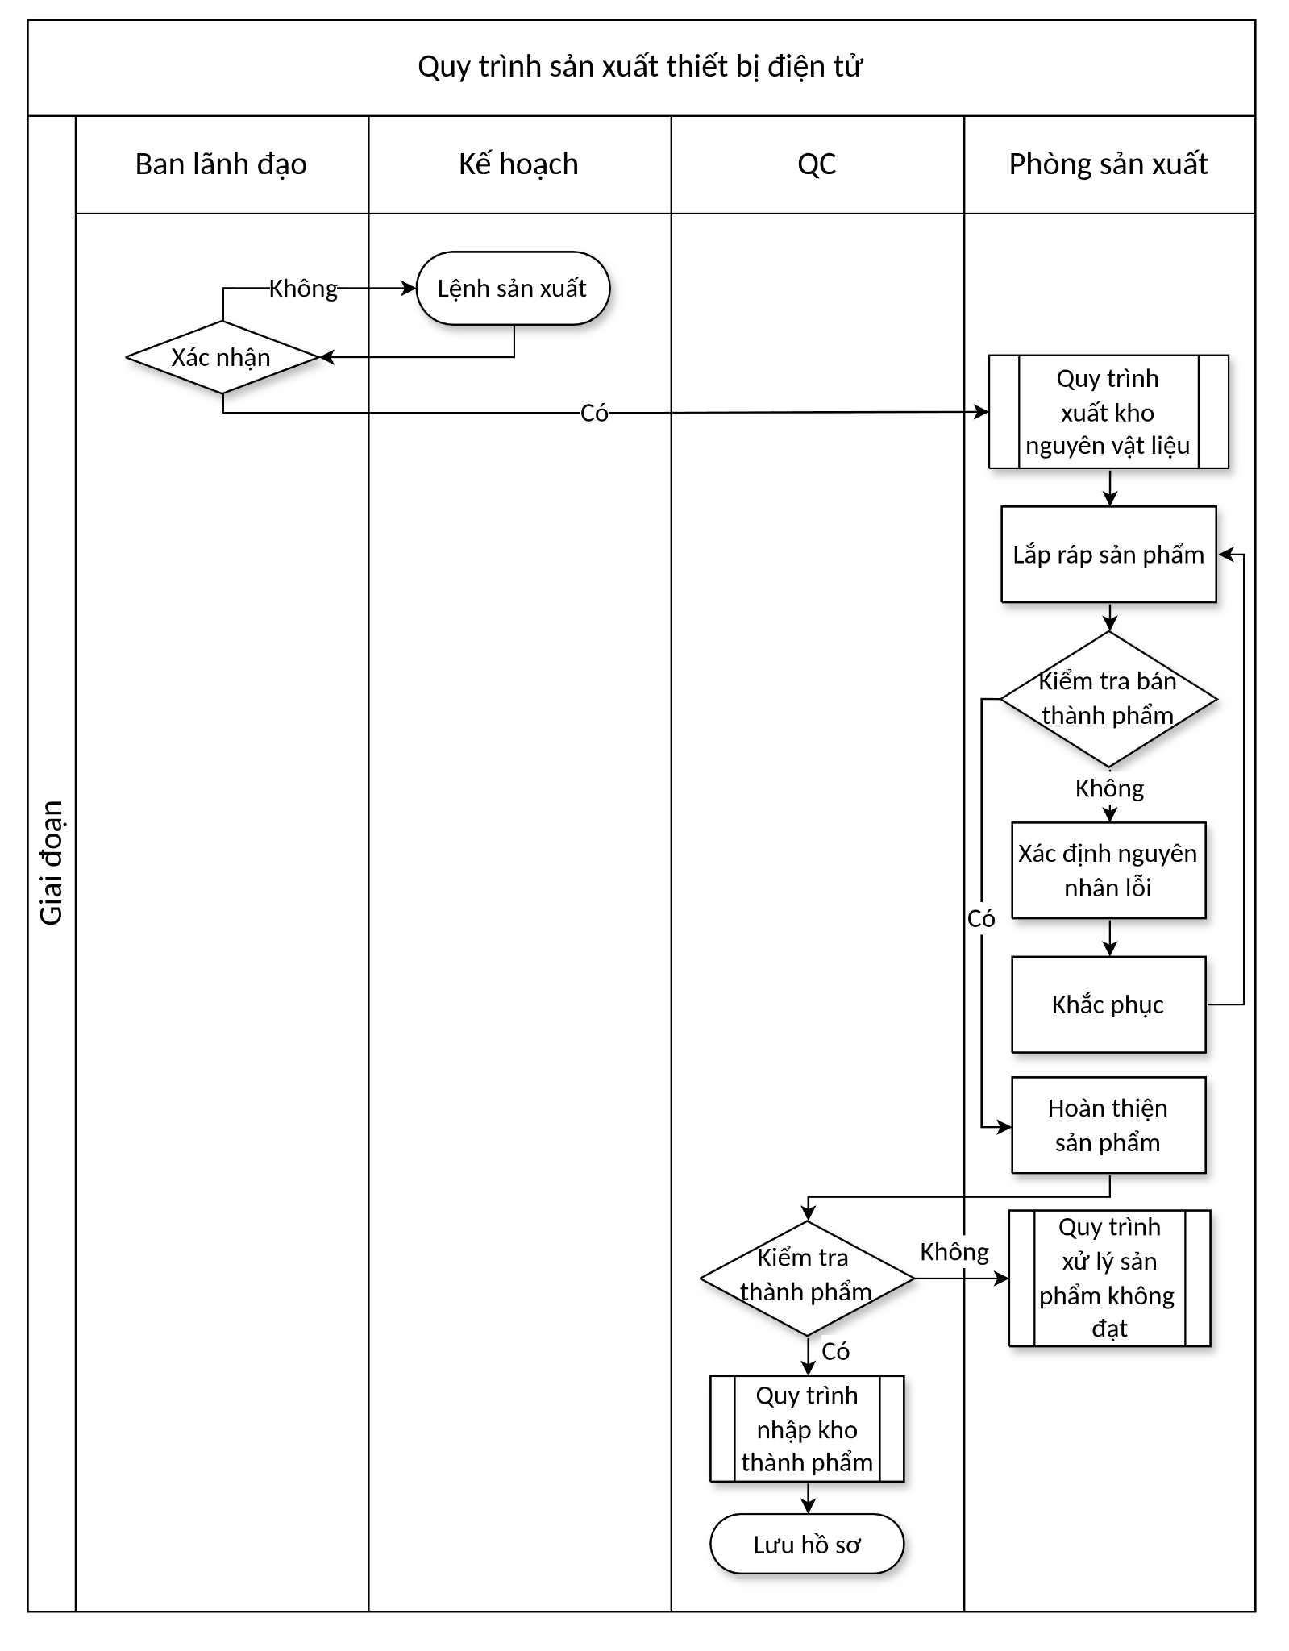
5.2. Diễn giải
5.2.1. Lệnh sản xuất
Phòng Kế hoạch phát lệnh sản xuất theo kế hoạch hoặc yêu cầu từ bộ phận Kinh doanh, ghi rõ sản phẩm, số lượng, thời hạn.
5.2.2. Xác nhận lệnh sản xuất
- Ban lãnh đạo xem xét và xác nhận tính khả thi của lệnh sản xuất:
- Yes: Phòng sản xuất triển khai (bước 5.2.3).
- No: Phòng Kế hoạch điều chỉnh lệnh sản xuất cho phù hợp.
5.2.3. Xuất kho nguyên vật liệu
Phòng sản xuất thực hiện xuất kho linh kiện, nguyên vật liệu cần thiết theo Quy trình xuất kho vật tư (ISO.QT-08).
5.2.4. Lắp ráp sản phẩm
Phòng sản xuất thực hiện lắp ráp sản phẩm điện tử theo đúng quy trình công nghệ đã được phê duyệt, ghi nhận các thông số sản xuất.
5.2.5. Kiểm tra bán thành phẩm
- QC thực hiện kiểm tra trong quá trình sản xuất (IQC/IPQC):
- Yes (đạt): Tiếp tục công đoạn kiểm tra thành phẩm (bước 5.2.6).
- No (không đạt): Xử lý theo Quy trình xử lý sản phẩm không đạt (ISO.QT-12), sửa chữa xong quay lại lắp ráp.
5.2.6. Kiểm tra thành phẩm và nhập kho
- QC kiểm tra toàn diện thành phẩm theo tiêu chí kỹ thuật.
- Thành phẩm đạt → nhập kho theo Quy trình nhập kho thành phẩm (ISO.QT-09).
- Thành phẩm không đạt → xử lý theo ISO.QT-12.
5.2.7. Lưu hồ sơ
Phòng sản xuất và QC lưu trữ lệnh sản xuất, phiếu kiểm tra trong quá trình sản xuất và kết quả kiểm tra thành phẩm.
6. HỒ SƠ
STT | Tên hồ sơ | Mã số | Nơi lưu | Thời gian lưu
1 | Lệnh sản xuất | ISO.BM-KEHO-15-01 | Bộ phận Kế hoạch | 1 năm
2 | Phiếu kiểm tra chất lượng SP | ISO.BM-QC-15-02 | Bộ phận QC

